## Ejercicio nro.1

### A)

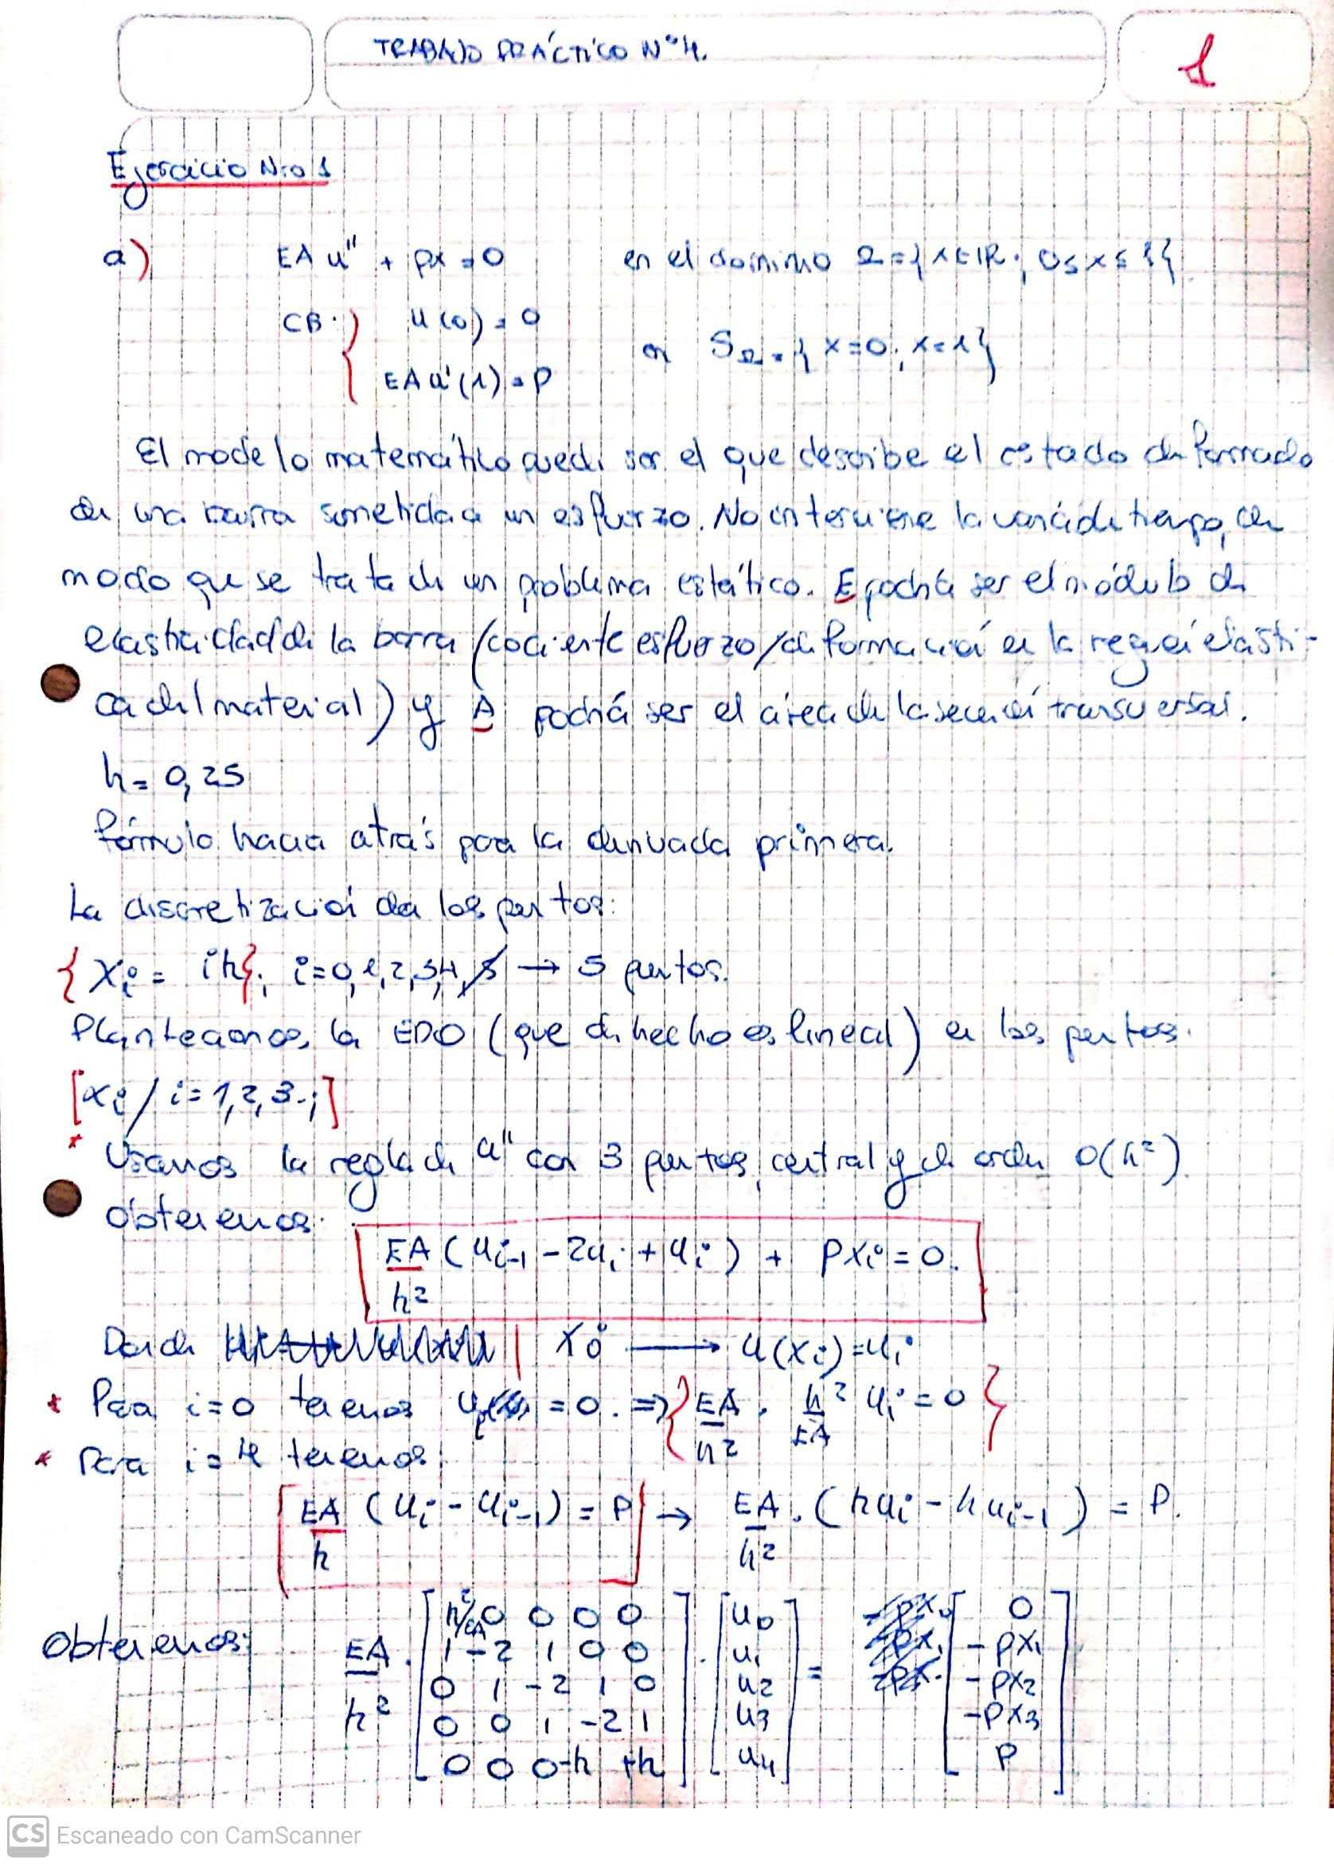

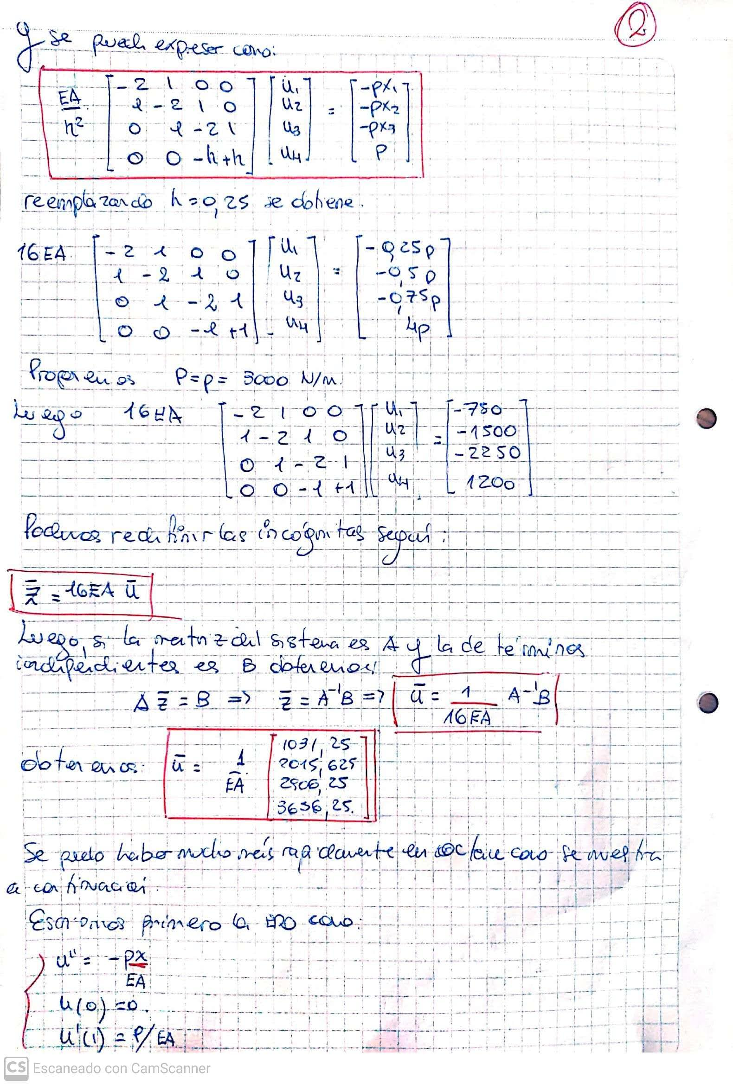

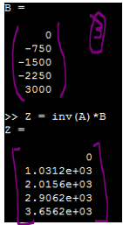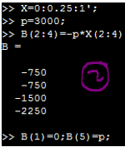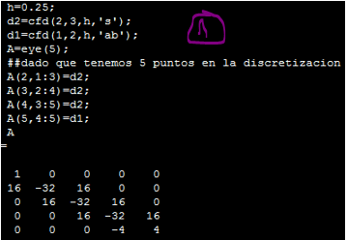

**NOTA**: La solución final viene dada multiplicando por la solución obtenida

### B)

Se añade un nodo imaginario a la derecha del último nodo real (de índice i=4) de modo de poder aplicar la regla de derivada primera central. Ahora el número de incógnitas en nuestro sistema de ecuaciones (de forma general) será de 6, de modo que no podemos solo modificar la condición de borde en el último nodo en nuestro sistema matricial ya que tendremos un sistema de 5 ecuaciones con 6 incógnitas y por lo tanto será una solución indeterminada. Es así que también se plantea la ecuación diferencial en forma numérica en el último nodo real.

Se resuelve directamente en octavo.

* Agregamos una última columna de ceros

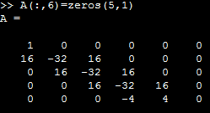

* Agregamos una última fila de ceros

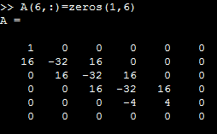

* Planteamos la EDO en forma numérica en el último nodo real y agregamos la condición de borde con la aplicación de la derivada central en el último nodo real

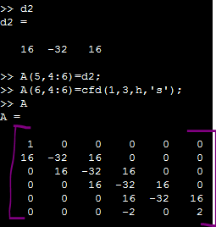

* Modificamos el vector de términos independientes y encontramos la solución del sistema

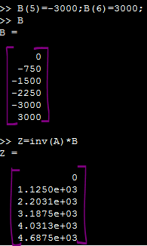

* Escribimos la solución en términos de EA.

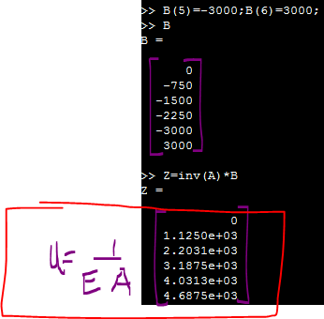

NOTA: Esta claro que la última componente, correspondiente al nodo imaginario, no tiene significado

C)

Ahora comparamos los resultados con la solución exacta del sistema en el intervalo dado

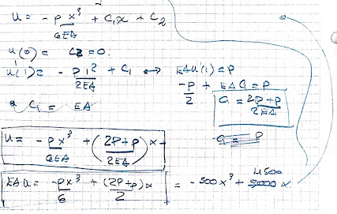

Se obtiene:

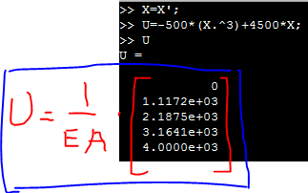

Ahora comparamos los errores porcentuales de las soluciones obtenidas anteriormente. Pese a que las soluciones están expresadas en términos de dos parámetros desconocidos, al evaluar errores porcentuales, al estar estos parámetros tanto en el numerador como en el denominador se simplificaran.

Vamos a evaluar el error porcentual de la siguiente manera. Evaluamos los errores porcentuales de las componentes de cada una de las solucione aproximadas y obtenemos en cada caso un vector de errores porcentuales, obtenemos la norma infinito de cada uno de estos vectores y las comparamos. O bien obtenemos las normas cuadráticas de estos vectores y las comparamos.

* Para la segunda solución obtenemos

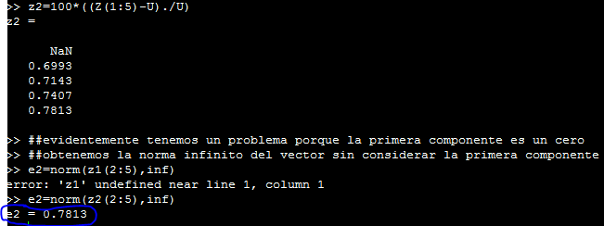

* Mientras que para la primera solución obtenemos

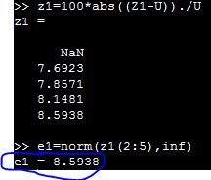

**NOTA**: Se observa que el error que se comete con el primer método es mucho mayor que el que se comete con el segundo método.

Ahora observemos que sucede si usamos la regla de la derivada asimétrica hacia atrás en el último nodo en lugar de plantear un nodo ficticio. Usamos esta regla de modo que el orden de error de la regla sea igual al orden del error de la regla de derivación numérica usada en los puntos interiores.

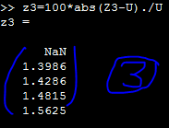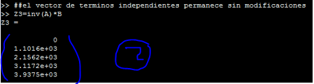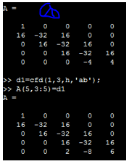

## Ejercicio nro.2

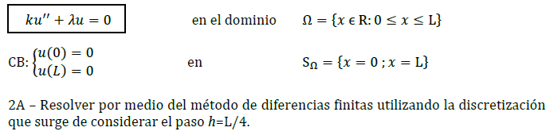

### Interpretación física

Primero observamos que no interviene la variable temporal de modo que no se trata de un problema dinámico. Podría tratarse de la forma deformada de una cuerva o de una barra que está sujeta en sus extremos y por eso en esos puntos el desplazamiento transversal a la dirección longitudinal de la barra es cero (si es que interpretamos la variable u como el desplazamiento vertical respecto de la posición de equilibrio).

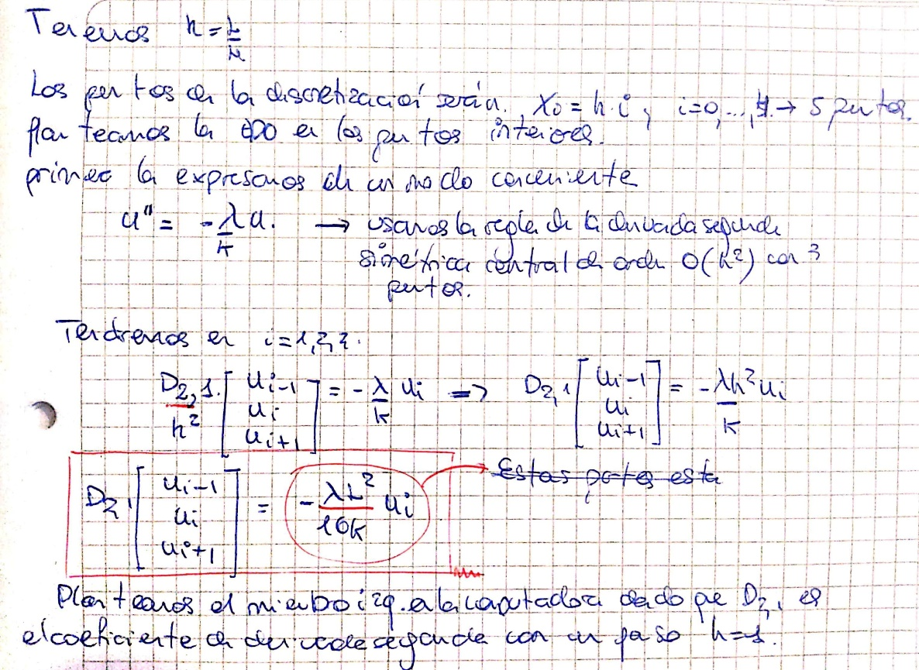

Obtenemos la matriz del sistema.

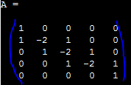

El sistema matricial completo vendría expresado de la siguiente manera:

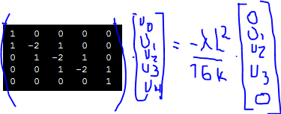

De donde podremos simplificar (eliminar) la primera y última fila y la primera y última columna para obtener un sistema de 3 por 3.

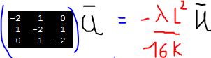

Donde el vector de incógnitas matricial contiene las incógnitas correspondientes a los nodos 1 2 y 3

Se observa que evidentemente se trata de un problema de valores y vectores propios.

Entonces planteamos y multiplicamos por menos 1 la matriz del sistema.

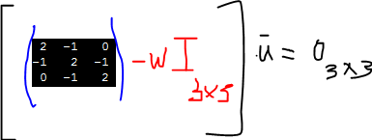

Obtenemos los autovalores y los autovectores.

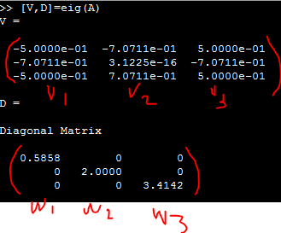

Luego los valores de lambda expresados en términos de L y de K tenemos

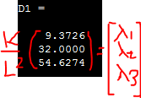

NOTA: y si tomamos como 1 el valor del cociente de K y L al cuadrado, son directamente los autovalores buscados

Observemos que de todas maneras los autovectores son independientes de las constantes K y L de modo que la solución del problema son los valores que hemos obtenido como autovectores.

Considerando ahora la solución exacta de la ecuación diferencial con las condiciones de borde dada tenemos

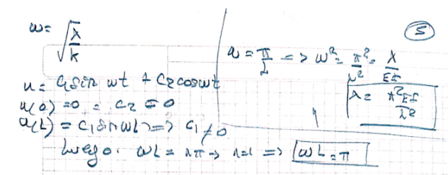

Según lo que se tiene que el primer autovalor

Lo que nos indica que el para la relación de 1 entre K y L al cuadrado tenemos

Vemos que el valor obtenido según la aproximación es similar. De manera similar podemos obtener un valor correspondiente cuando . En este caso . Que se observa es similar al obtenido por solución numérica.

## Ejercicio nro. 3

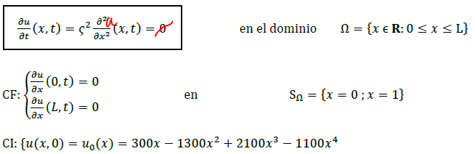

Ahora está involucrada la variable temporal de modo que se trata de un problema dinámico. El modelo matemático es el que describe la distribución de la temperatura en una barra. Es decir que la función u da la temperatura en cada punto en la extensión de la barra en cada instante de tiempo. Las condiciones de frontera indican que en las proximidades de los bordes de la barra la temperatura es homogénea a cada instante de tiempo.

Las condiciones iniciales dan la distribución de temperatura en la barra en el instante inicial. La técnica de resolución es discretizar el dominio espacial. Al hacer esto obtendremos funciones solo del tiempo para cada uno de los valores discretos de la variable espacial. Con las condiciones iniciales podremos obtener una solución numérica aproximada de la ecuación diferencial parcial a aplicando un método como el de Runge-Kutta y por cierto tenemos que programar el método de Runge-Kutta 4.

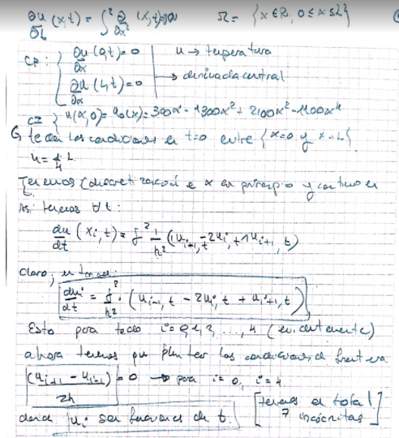

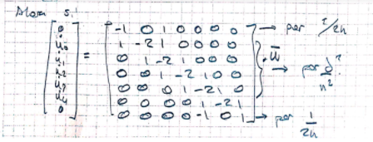

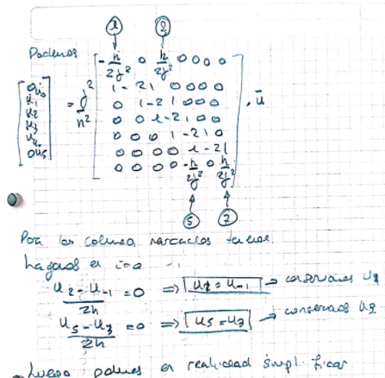

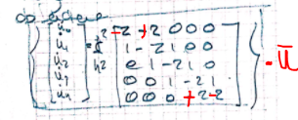

**NOTA**: Dado que no conocemos el paso ni el parámetro en principio no podremos aplicar el método de Runge-Kutta u otro para obtener una solución numérica de la ecuación diferencial. Hay que proponer valores pero no quiero

## Ejercicio nro. 4

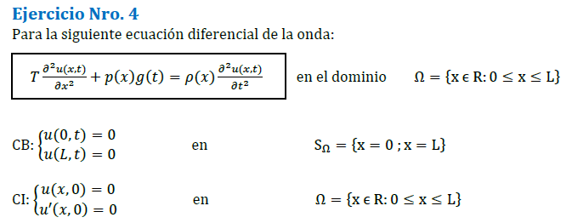

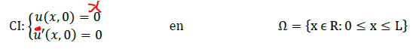

En este caso es claro que se trata de la ecuación de onda de una cuerda extendida. Analizamos los términos

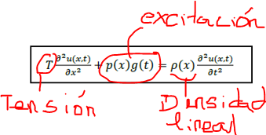

Podríamos decir que en este caso, si se cumple que. Donde v es la velocidad de propagación de la onda según vimos en física I. Entonces la velocidad de propagación de la onda es una función de la posición en la cuerda dado que la densidad lineal es una función de la posición en la cuerda.

Las condiciones de borde indican que la curda está sujeta en sus extremos. Las condiciones iniciales indican que la curda tiene velocidad transversal inicial nula.

Planteamos la ecuación diferencial en los puntos interiores del dominio espacial para obtener funciones que dependan solo del tiempo. Luego se usan las condiciones iniciales y se aplica un método numérico para obtener la solución numérica

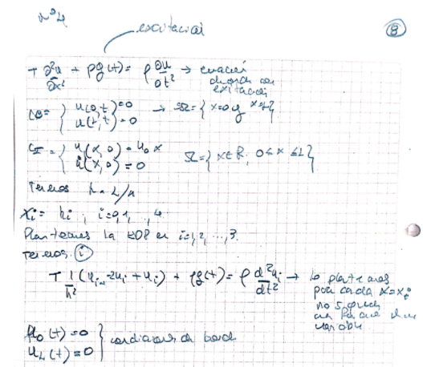

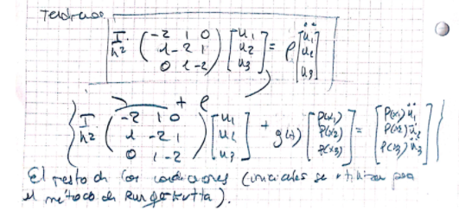

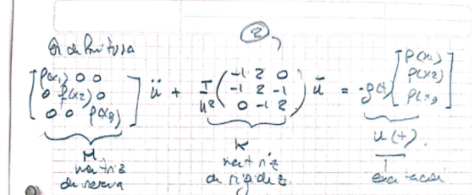

**NOTA**: Y luego se resuelve con determinados parámetros no dados y que no vamos a proponer

## Ejercicio nro.5

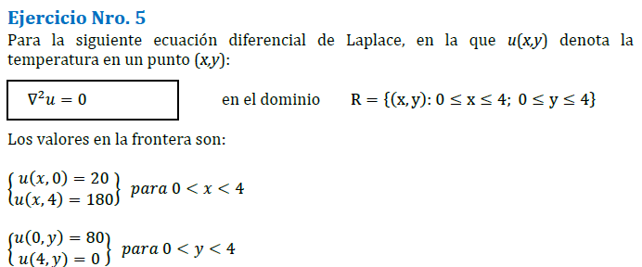

**NOTA**: Este no es como los problemas anteriores dado que no está involucrada la variable temporal, de modo que se trata de un problema estática y puede ser por ejemplo la función que da la distribución de la temperatura en una placa fina (sin espesor). Las condiciones de la frontera son los valores de la temperatura en los bordes de la placa. Dado que solo hay dadas condiciones de frontera es necesario la discretización en ambas dimensiones (no se puede aplicar Runge-Kutta). Dado que no está involucrada el tiempo, se puede interpretar que se trata de un modelo matemático que da la distribución de temperatura en la placa en estado permanente.

Hacemos un algoritmo para construir la matriz del sistema.